Приложение 2

Доступность для маломобильных групп населения
Министерство труда и социальной политики Приморского края
Адрес: | г. Владивосток, ул. 1-я Морская, д. 4
Остановки транспорта: | Примгражданпроект (Ж/Д вокзал); Ж/Д вокзал
Автобусы: | Примгражданпроект (Ж/Д вокзал) № 59, 60, 62, 63, 81;  Ж/Д вокзал № 7, 13, 31, 39д, 49, 45, 114, 106, 107, 111, 112
На пути движения ко входу в здание от остановки «Ж/Д вокзал» на перекрестке с улицей Алеутской действуют светофоры со звуковым сопровождением, уложена тактильная плитка. Тротуар имеет продольный уклон до 10º, поручнями не оборудован. Имеется парковка для автотранспорта граждан с инвалидностью. Уклон тротуара вблизи парковки до 4º.
Вход в здание оборудован поручнями, пандусом, тактильной плитой, имеется кнопка вызова персонала, ступени выделены контрастным цветом. На входе противоскользящее покрытие. Вывеска «Органы исполнительной власти» и схема движения в здании дублированы шрифтом Брайля, имеется подъемное устройство на уровень 1-го этажа, туалет приспособлен для граждан с инвалидностью.
Прием ведется на первом этаже в выделенном помещении. Кабинет № 9. Необходима предварительная запись по телефону приемной министерства труда и социальной политики Приморского края 8 (423) 226-72-96.
Доступный вход со стороны улицы 1-я Морская:
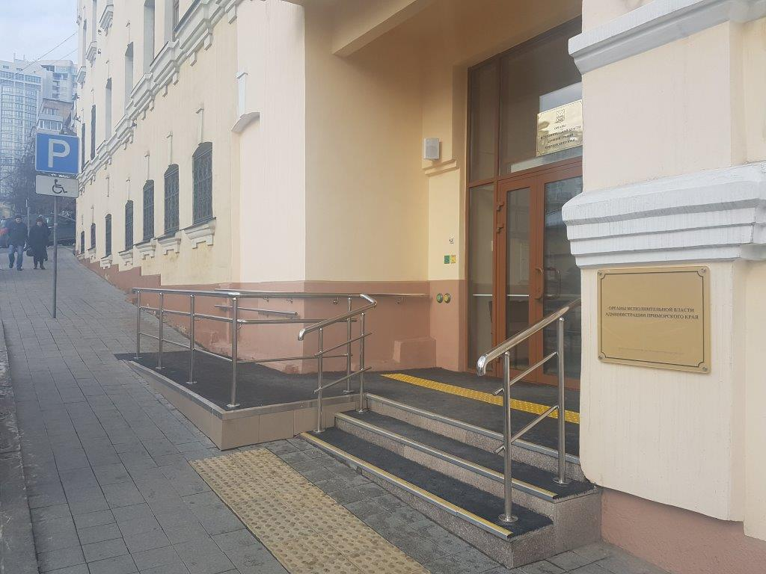
Подъемник на входе:
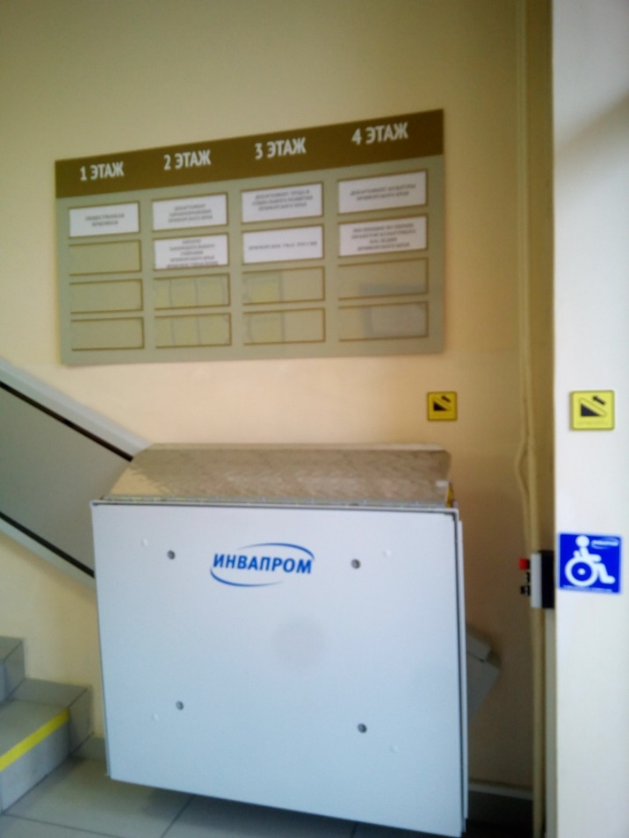
Мнемосхема:
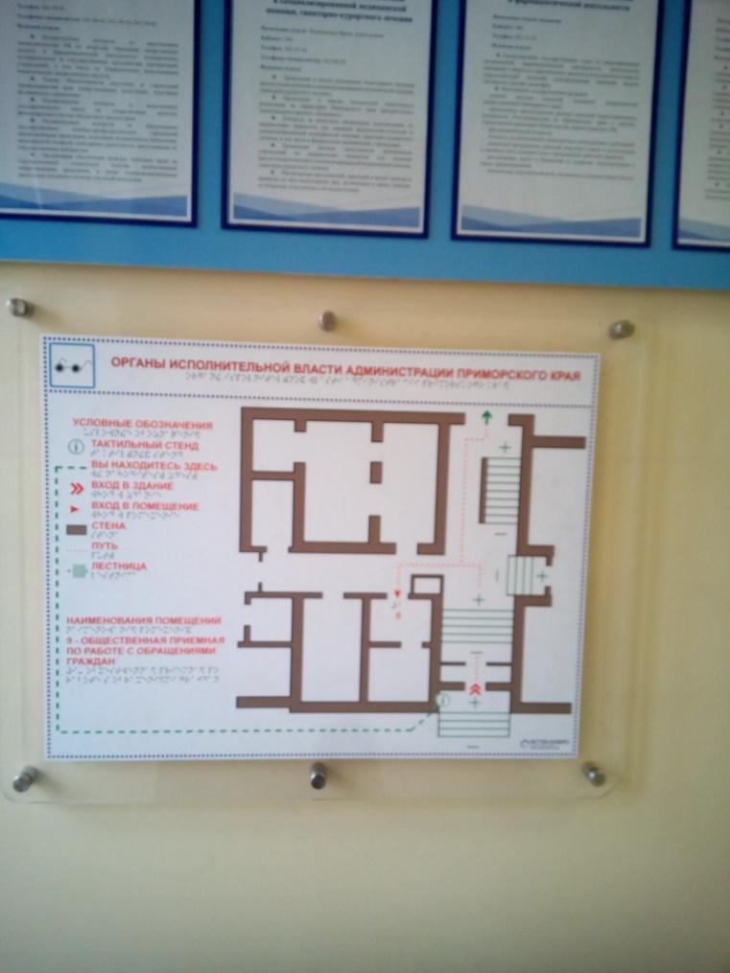

=== Подписано Простой Электронной Подписью === Дата: 02.04.2022 03:47:40 === Уникальный код: 260917-16327 === ФИО: наталья кочергина === Должность: ===

